**Мастер-класс музыкального руководителя для педагогов ДОУ**

**Тема:** «Нетрадиционные приемы в развитии музыкальности посредством

коммуникативных игр, упражнений, танцев»

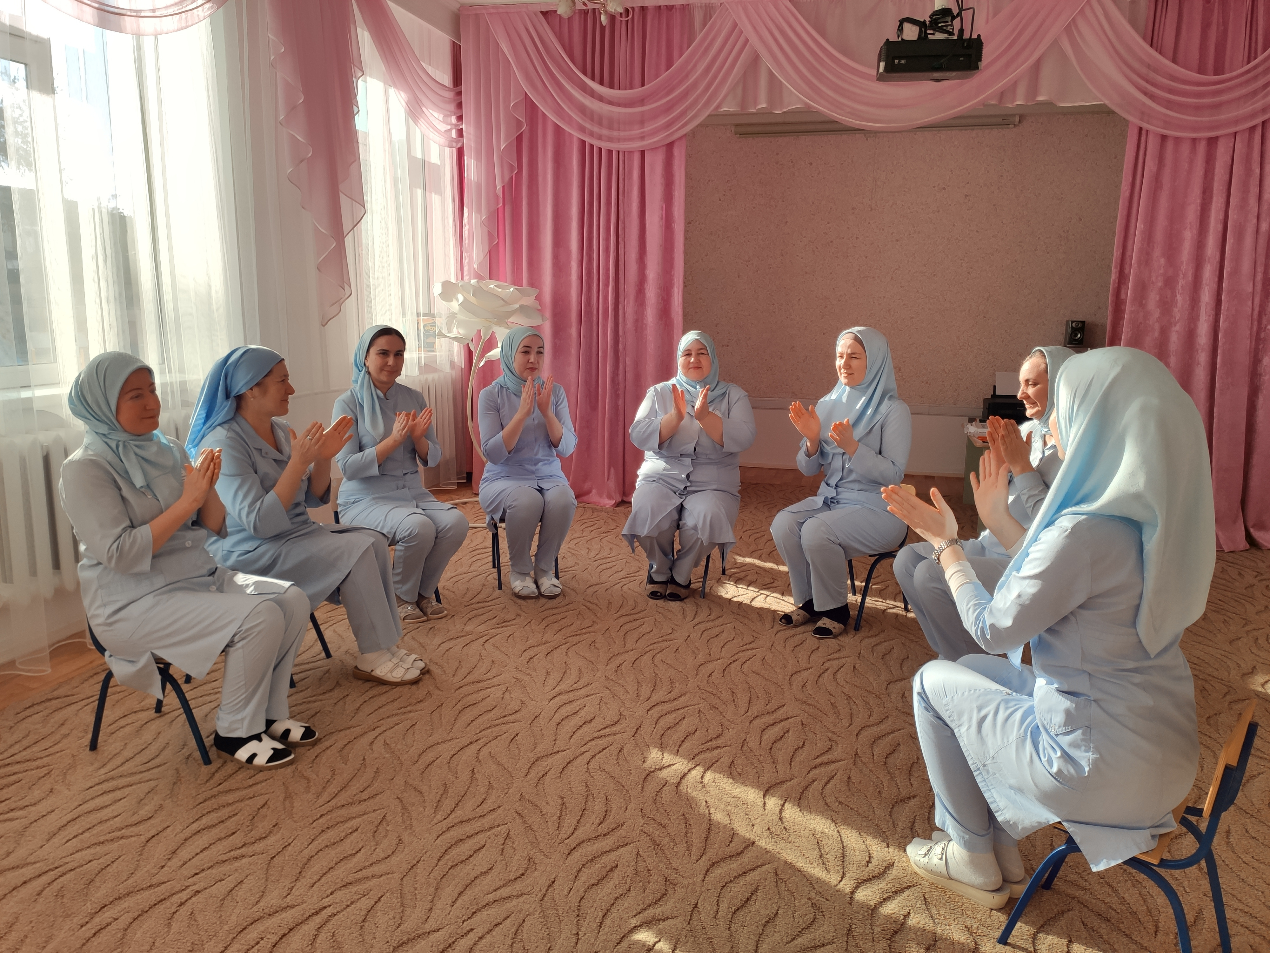

Подготовила Умханова Фарида Алиевна, музыкальный руководитель ГБДОУ «Детский сад №3 «Мечта»

**Тема:** «Нетрадиционные приемы в развитии музыкальности посредством

коммуникативных игр, упражнений, танцев»

Цель: Развитие динамической стороны общения, легкости вступления в контакт, эмоциональности и выразительности невербальных средств общения.

Задачи:

Развивать чувство ритма, позитивного самоощущения связанного с состоянием раскрепощенности, уверенности в себе, положительной самооценки.

Используемый материал:

Музыкально – педагогические технологии «Хор рук» Т.А. Боровик, «Коммуникативные танцы – игры» А.И. Буренина.

**Ход мероприятия**

Музыкальный руководитель:

Добрый день уважаемые коллеги.

Китайская пословица гласит: “Расскажи - и я забуду, покажи – и я запомню, дай попробовать - и я пойму”.

Усваивается все крепко и надолго, когда ребенок, да и взрослый слышит, видит и делает сам. Вот и мы свами сегодня превратимся в маленьких детей.

А вы любите музыку? А без чего не может существовать музыка?

(Ответы)

Музыкальный руководитель:

Правильно, без ритма. Как же научить детей правильно слушать музыку, ритмично двигаться под музыку.

Я сегодня познакомлю вас с несколькими приемами.

(предлагаю послушать музыку и определить жанр)

Слушание: «Вальс»

Музыкальный руководитель:

Это вальс, здесь мы слышим трехдольный ритм вальса. На раз, мы слышим более сильную долю, на два и три слабую долю, мы сейчас прохлопаем ритм вальса. Приготовьте ладошки:

1 прием: хлопки трехдольного размера. (1 2 3)

С хлопками можно поиграть.

2 прием: на раз, хлопок сильной доли ладошками, 2 и 3 по коленям.

3 прием: на раз, хлопок ладошками, на 2 и 3 по локтям

4 прием: покачаться вправо-влево.

5 прием: покачивания с приставлением ног.

А теперь соединим все наши приемы.

Повторение задания.

Музыкальный руководитель: Молодцы, вам удалось услышать ритм вальса. А теперь я вам предлагаю определить следующий жанр музыки.

Слушание: «Полька»

Музыкальный руководитель: Совершенно верно, это веселая, ритмичная полька. Только ее мы танцевать не будем, а я вам предлагаю интересное упражнение, которое вы можете использовать в различной деятельности.

(Приглашаются шесть человек)

Упражнение с мешочками

А) Педагоги садятся в круг, берут мешочки и под музыку вступления хлопают. На первую часть музыки передают мешочки друг другу.

Б) Выполняют хлопки по своим коленям и соседа.

А) Снова передают мешочки по кругу.

Б) Руки к плечам, вверх, к плечам, вперед.

А) Снова передаем мешочки,

Б) Ладушки в одну и др стороны

Музыкальный руководитель:

Какие вы молодцы, апплодисменты!

Слушание: «К Элизе»

Упражнение с разноцветными мячиками.

(Предлагаю исполнителям сесть лицом друг к другу)

Берем разноцветные мячики, отводим руку в сторону и передаем мяч паре напротив.

Быстро передаем мячики друг другу.

Быстро катаем мячики в ладошках.

Снова отводим медленно руки в сторону и передаем мячик.

Музыкальный руководитель:

Я знаю, что вы все любите танцевать, музыкальная разминка - танец Фиксиков «Помогатор».

(Движения по показу)

Музыкальный руководитель: Апплодисменты!

Продолжаем, сейчас мы исполним ритмический флешмоб, танцуем!

(движения по показу)

Музыкальный руководитель:

На такой позитивной волне с хорошим настроением мы и закончим наш мастер - класс, и подведем итог.

У вас на столиках находятся карточки трех цветов, вот по ним мы и определим, что было для вас интересным в мастер-классе.

Красная карточка – высокий уровень –ИНТЕРЕСНО, ВОЗЬМУ С СОБОЙ!

Желтая карточка - средний уровень – КОЕ-ЧТО ВОЗЬМУ С СОБОЙ!

Зеленая карточка – низкий уровень – НИЧЕГО НОВОГО, ИНТЕРЕСНОГО!

Поднимите свои карточки и мы узнаем на сколько интересным был для вас мастер – класс.

Желаю вам творческих успехов в работе.

Спасибо за внимание!